**Церах Агафия Лаврынова (Cierachowna Ahafia Ewdokia)**

5 февраля 1805 г – крещение (НИАБ 136-13-894, лист 56об, №15/1805-р (ориг)).

**НИАБ 136-13-894:** Лист 56об. **Метрическая запись №15/1805-р (ориг).**

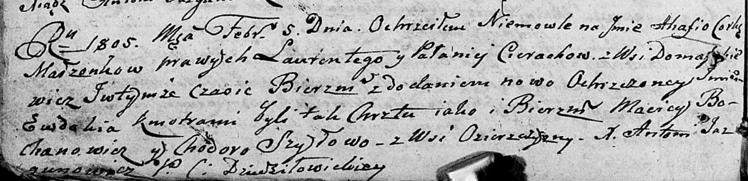

Дедиловичская Покровская церковь. 5 февраля 1805 года. Метрическая запись о крещении.

Cierachowna Ahafia Ewdokia – дочь родителей с деревни Домашковичи.

Cierach Łaurenty – отец.

Cierachowa Pałanieja – мать.

Bochanowicz Maciey – кум.

Szyłowa Chodora – кума, с деревни Озерщизна.

Jazgunowicz Antoni – ксёндз.